FESTA JUNINA

GRUPO
Na nossa aula de hoje vocês trabalharão em seus respectivos projetos da Festa Junina.
Além da pesquisa que vocês estão fazendo, vocês precisam pensar em formas divertidas de apresentar o resultado do trabalho que vocês desenvolveram aos nossos convidados.
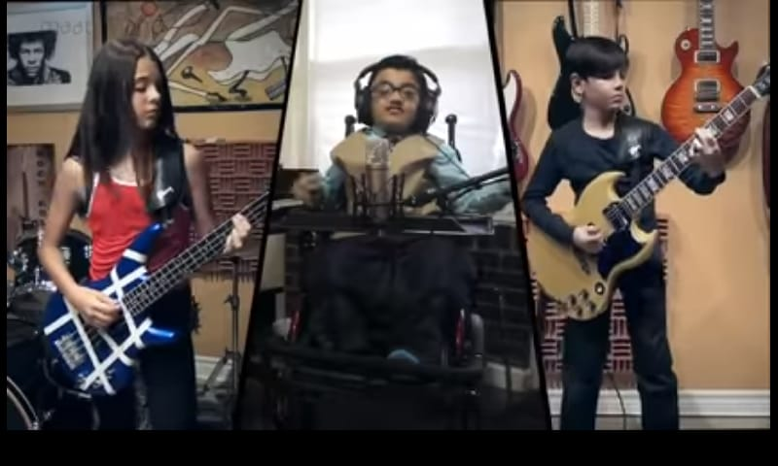
Por exemplo, o grupo que ficou responsável pela música, poderia fazer um remix como no exemplo ao lado. Os três responsáveis tocam a música escolhida, gravam e depois podem sobrepor as gravações para fazer uma linda obra musical. De repente, poderiam se preparar para uma apresentação ao vivo no dia da nossa Festa Junina :-D
O grupo que ficou responsável pelas comidas típicas, por exemplo, poderia fazer um vídeo ensinando a fazer uma comida típica da região. Claro que os pais podem ajudar e tenho certeza que eles ficariam orgulhosos de aparecer no vídeo do(a) filho(a) para a escola… E fala a verdade, tem tanta comida gostosa no Norte.

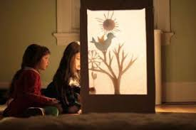
Já o grupo que ficou responsável pelas lendas, poderia fazer e filmar um teatro de fantoches ou de sombras. As possibilidades são muitas. Escolham a lenda que vocês mais gostaram e pensem em como divulgá-la. ;-)

